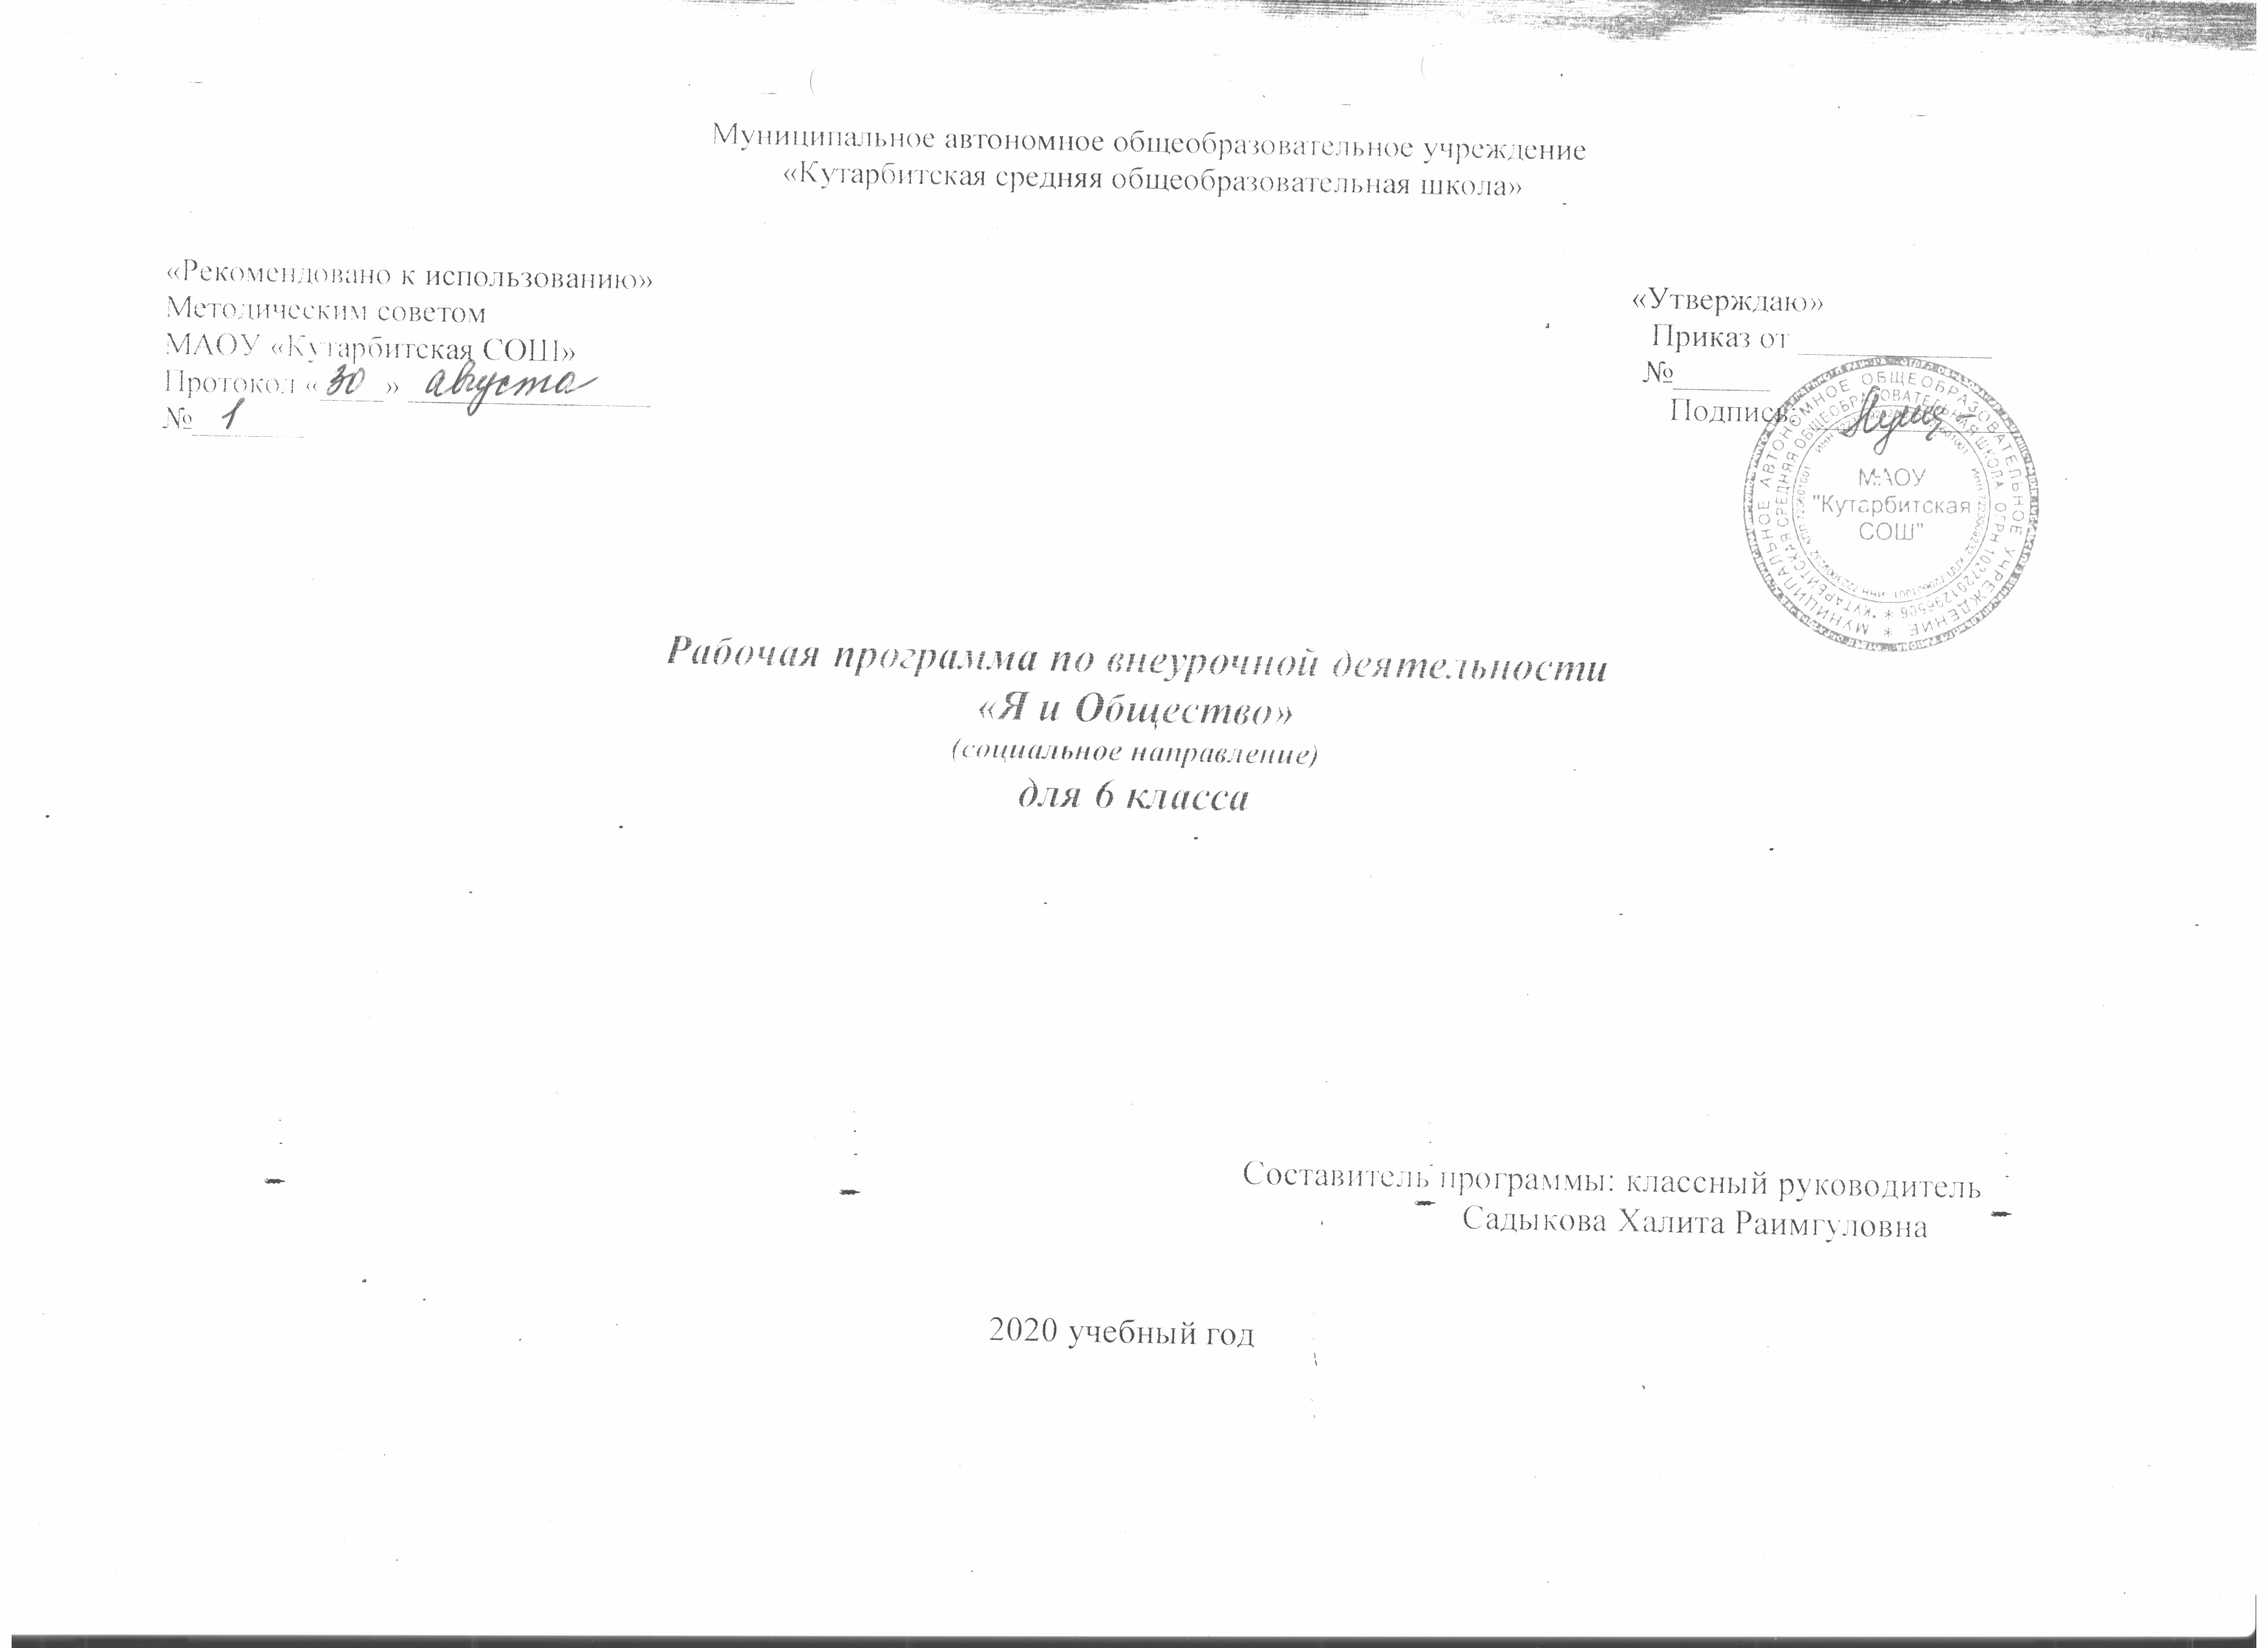

1.Результаты освоения курса внеурочной деятельности

Человек. Деятельность человека
Обучающийся научится:
- использовать знания о биологическом и социальном в человеке для характеристики его природы;
- характеризовать основные возрастные периоды жизни человека, особенности подросткового возраста;
- характеризовать и иллюстрировать конкретными примерами группы потребностей человека;
- приводить примеры основных видов деятельности человека;
- выполнять несложные практические задания по анализу ситуаций, связанных с различными способами разрешения межличностных конфликтов; выражать собственное отношение к различным способам разрешения межличностных конфликтов.
Обучающийся получит возможность научиться:
- выполнять несложные практические задания, основанные на ситуациях, связанных с деятельностью человека;
- оценивать роль деятельности в жизни человека и общества;
Общество
Обучающийся научится:
- демонстрировать на примерах взаимосвязь природы и общества, раскрывать роль природы в жизни человека;
- распознавать на основе приведенных данных основные типы обществ;
- выполнять несложные познавательные и практические задания, основанные на ситуациях жизнедеятельности человека в разных сферах общества;
- характеризовать экологический кризис как глобальную проблему человечества, раскрывать причины экологического кризиса;
- на основе полученных знаний выбирать в предлагаемых модельных ситуациях и осуществлять на практике экологически рациональное поведение;
- конкретизировать примерами опасность международного терроризма.
Обучающийся получит возможность научиться:
- наблюдать и характеризовать явления и события, происходящие в различных сферах общественной жизни;
- осознанно содействовать защите природы.
Социальные нормы
Обучающийся научится:
- раскрывать роль социальных норм как регуляторов общественной жизни и поведения человека;
- различать отдельные виды социальных норм;
- характеризовать основные нормы морали;
- критически осмысливать информацию морально-нравственного характера, полученную из разнообразных источников, систематизировать, анализировать полученные данные; применять полученную информацию для определения собственной позиции, для соотнесения своего поведения и поступков других людей с нравственными ценностями;
- раскрывать сущность патриотизма, гражданственности; приводить примеры проявления этих качеств из истории и жизни современного общества;
- характеризовать специфику норм права;
- сравнивать нормы морали и права, выявлять их общие черты и особенности;
- раскрывать сущность процесса социализации личности;
- объяснять причины отклоняющегося поведения;
- описывать негативные последствия наиболее опасных форм отклоняющегося поведения.
Обучающийся получит возможность научиться:
- использовать элементы причинно-следственного анализа для понимания влияния моральных устоев на развитие общества и человека;
- оценивать социальную значимость здорового образа жизни.
Сфера духовной культуры
Обучающийся научится:
- описывать явления духовной культуры;
- оценивать роль образования в современном обществе;
- различать уровни общего образования в России;
- описывать духовные ценности российского народа и выражать собственное отношение к ним;
- объяснять необходимость непрерывного образования в современных условиях;
- учитывать общественные потребности при выборе направления своей будущей профессиональной деятельности;
Обучающийся получит возможность научиться:
- описывать процессы создания, сохранения, трансляции и усвоения достижений культуры;
- характеризовать основные направления развития отечественной культуры в современных условиях;
Социальная сфера
Обучающийся научится:
- описывать социальную структуру в обществах разного типа, характеризовать основные социальные общности и группы;
- описывать основные социальные роли подростка;
- характеризовать, раскрывать на конкретных примерах основные функции семьи в обществе;
- раскрывать основные роли членов семьи;
- характеризовать основные слагаемые здорового образа жизни; осознанно выбирать верные критерии для оценки безопасных условий жизни;
- выполнять несложные практические задания по анализу ситуаций, связанных с различными способами разрешения семейных конфликтов. Выражать собственное отношение к различным способам разрешения семейных конфликтов.
Обучающийся получит возможность научиться:
- выполнять несложные практические задания по анализу ситуаций, связанных с различными способами разрешения семейных конфликтов; выражать собственное отношение к различным способам разрешения семейных конфликтов;
- формировать положительное отношение к необходимости соблюдать здоровый образ жизни; корректировать собственное поведение в соответствии с требованиями безопасности жизнедеятельности;
- использовать элементы причинно-следственного анализа при характеристике семейных конфликтов;
Политическая сфера жизни общества
Обучающийся научится:
- объяснять роль политики в жизни общества;
- различать и сравнивать различные формы правления, иллюстрировать их примерами;
Обучающийся получит возможность научиться:
- осознавать значение гражданской активности и патриотической позиции в укреплении нашего государства;
Гражданин и государство
Обучающийся научится:
- характеризовать государственное устройство Российской Федерации, называть органы государственной власти страны, описывать их полномочия и компетенцию;
- объяснять порядок формирования органов государственной власти РФ;
- раскрывать достижения российского народа;
- объяснять и конкретизировать примерами смысл понятия «гражданство»;
- называть и иллюстрировать примерами основные права и свободы граждан, гарантированные Конституцией РФ;
- осознавать значение патриотической позиции в укреплении нашего государства;
- характеризовать конституционные обязанности гражданина.
Обучающийся получит возможность научиться:
- аргументированно обосновывать влияние происходящих в обществе изменений на положение России в мире;
- использовать знания и умения для формирования способности уважать права других людей, выполнять свои обязанности гражданина РФ.
Основы российского законодательства
Обучающийся научится:
- характеризовать систему российского законодательства;
- раскрывать особенности гражданской дееспособности несовершеннолетних;
- характеризовать гражданские правоотношения;
- характеризовать права и обязанности супругов, родителей, детей;
- раскрывать связь права на образование и обязанности получить образование;
Экономика
Обучающийся научится:
- характеризовать экономику семьи; анализировать структуру семейного бюджета;
Обучающийся получит возможность научиться:
- сопоставлять свои потребности и возможности, оптимально распределять свои материальные и трудовые ресурсы, составлять семейный бюджет.

2.Содержание курса внеурочной деятельности с указанием форм организации и видов деятельности

Формы организации учебно-исследовательской деятельности на урочных занятиях могут быть следующими: урок-исследование, урок-лаборатория, урок «Удивительное рядом», урок – рассказ об ученых, урок – защита исследовательских проектов, урок-экспертиза, урок-дискуссия;
Среди возможных форм представления результатов проектной деятельности можно выделить следующие: схемы, план-карты; презентации; реконструкции событий; рассказы, рисунки; выставки, сценарии мероприятий;

Тема 1. Я и Я (5 часа)
Человечество – общность непохожих. Природа человека. Индивидуальность человека. Роль инстинктов, чувств и эмоций в жизни человека. Характер человека и пути формирования. Черты характера. Что такое человеческое достоинство. Самоуважение как основа личного достоинства.
Красота внешняя и внутренняя. Понимание красоты человека у разных народов и в разные эпохи. Выглядеть красивым и быть красивым. Свойства красоты – ее связь с добротой, гармонией, прекрасным, творчеством. Красота и здоровый образ жизни.
Общение – способ взаимодействия людей. Цели общения. Способы общения – речь, мимика, жесты, интонация, письмо.
Анкетирование по выявлению особенностей темперамента. Анкетирование по выявлению способности к общению Работа со словарем, подбор высказываний о качествах личности Заповеди счастливого человека Составить таблицу собственных «можно» и «нельзя». Мини-сочинение «Кто я? Какой я?» Оформление стенда
Тема 3. Я и семья (4 часов).
Семья и родственники. Уникальность семьи для каждого человека. Цели создания семьи, задачи семьи. Семья – основа общества. Дети в семье. Современная российская семья. Государственная поддержка семьи в нашей стране. Роль семьи в жизни человека. Что объединяет членов семьи.
Преемственность поколений – основа сохранения традиций. Семейные ценности, обычаи и традиции. Роль семейных традиций в жизни каждого человека. Семейные праздники. Что может стать семейной реликвией. Традиции семьи – память народа.
Права и обязанности членов семьи. Свидетельство о рождении – первый документ ребенка. Права и обязанности родителей. Воспитание детей. Распределение домашних обязанностей в семье. Права и обязанности детей.
Благополучие семьи: моральные и материальные блага. Уровень семейного достатка. Деньги. Семейный бюджет и основы его формирования. Мир, согласие, любовь, дружба – основы семейного благополучия. Оформление фотовыставки.
Памятки «Как быть хорошим сыном (дочерью)»Подготовить презентацию по теме.Составить перечень обязанностей в семье.
Тема 4. Я и планета (6 часов).
Качество жизни и здоровье человека. Ответственность за свое здоровье. Культура отношений человека к своему организму. Долголетие. Здоровье современного школьника. Слагаемые здорового образа жизни. Физкультура и спорт – защитники здоровья. Личная гигиена.
Среда обитания человека. Человек и природа. Природные ресурсы. Отношение людей к природе. Экологические проблемы в современном мире. Защита окружающей среды – долг каждого гражданина. Природные ресурсы и опасность их исчерпания. Природа и общество. Уроки природы. Законы природы – для человека.
Сила привычки. Что такое привычка. «Привычка – вторая натура». Вредные привычки и борьба с ними. Последствия вредных привычек для человека. Полезные привычки. Здоровый образ жизни. Здоровье человека – богатство и процветание общества.
Безопасность человека в современном мире. Что такое опасность. Как можно избежать опасностей. Стихийные бедствия, техногенные катастрофы, социально опасные ситуации. Важность соблюдения правил безопасности. Агрессивное поведение – опасность для человека и общества. Рисунки по темеФотовыставка «Мои домашние животные.Экологическая сказка.Отзыв о посещении мед. учреждения.Подготовить выразительное чтение стихов, рассказов по теме.Мини-сочинение «Мои впечатления об экскурсии»
Тема 5. Я и культура 10 часов
Школа в жизни человека. Образование в современной России. Образование и самообразование. Одноклассники. Школьный коллектив и школьная дружба.
Интерес – основа увлечения. Кратковременные и длительные увлечения. Увлечения как способ развития человека и познания мира. Опасность фанатизма. Разнообразие увлечений современного человека.
Успех в жизни человека. Достижения на жизненном пути. Воля, упорство, целеустремленность, трудолюбие – слагаемые жизненного успеха. В чем проявляется успешность. Человек на пути к успеху. Умение ставить цели и достигать их. Какие качества способствуют успеху. Неудача и как ее преодолеть. В чем могут быть причины разочарований. Опыт неудач – возможность будущего успеха. Успех личный и профессиональный. Собственная формула успеха.
Труд – воспитатель человека и основа процветания общества. Умение выбрать профессию. Как организовать свой труд. Право на труд в нашей стране.
Социометрия. Анкетирование по выявлению интересов у учащихся. Презентация.Сообщение Рисунок Подготовить стихи, рисунки о родном крае.Нарисовать обложку к любимой книге.Рисунок Костюм
Тема 6. Я и мое отечество (8 часов).
Россия – наш общий дом. Патриотизм – любовь к своей стране и забота о ее процветании. Ответственность гражданина за будущее страны. Государство и его признаки.
Какова роль государства. Назначение государства – забота о человеке. Россия – демократическое государство. Народ – источник власти в демократическом государстве. Что такое демократия. Федеративное устройство нашей страны.
Государственные праздники. Россияне – союз разных народов. Народы, проживающие на территории России. Чем опасна вражда народов. Равенство всех народов и недопустимость вражды.
Государственные символы и их роль в обществе. Символы современной России. Гимн, Герб и Флаг Российской Федерации. История символов России. Роль символов в обществе.
Выборы в Российской Федерации. Высшие органы государственной власти и их функции. Роль президента и парламента в управлении страной. Задачи правительства. Взаимодействие гражданина и государства. Работа с информационными источниками.Правовой словарикПрезентация.Подготовка мини-сообщений. Психологический портрет толерантного человека.
Подготовка мини-проектов.Отзыв Презентация.
Заключение (1 час)
Я – гражданин России. Понимание себя и окружающих людей. Я и моя страна. Роль каждого гражданина в развитии страны. Возможности для активного участия школьников в жизни страны. Реализация полученных знаний в повседневной жизни.
3 Тематическое планирование

 | Раздел Я и Я- 5 часов
1. | Беседа «Кто я? Какой я?» | 1
2. | Мое хобби. | 1
3 | Что такое личность. | 1
4 | Правила счастливого человека. | 1
5 | «Можно» и «нельзя» в жизни. | 1
 | Я и семья- 4 часа
6 | Забота о родителях – дело совести каждого. | 1
7 | Что значит быть хорошим сыном и хорошей дочерью. | 1
8 | Семейные традиции. | 1
9 | Мои семейные обязанности. | 1
 | Я и планета 6 часов
10. | Я - житель планеты Земля. | 1
11 | Мы в ответе за тех, кого приручили. | 1
12 | «Берегите природу!» | 1
13 | В гости к зеленой аптеке. | 1
14 | Природа в искусстве. | 1
15 | Вот и зима к нам пришла. | 1
16 | Как встречают Новый год в разных странах. | 1
 | Я и культура 10 часов
17 | Музыкальные превращения. Предметы быта в роли музыкальных инструментов. | 1
18 | Музыкальные превращения. Предметы быта в роли музыкальных инструментов. | 1
19 | О красоте, моде и хорошем вкусе. | 1
20 | Семь чудес света. | 1
21 | Знаешь ли ты страны мира. | 1
22 | Тюмень – наш родной край. | 1
23 | Библиотека – наш друг и советчик. | 1
24 | Русские народные праздники. | 1
25 | Русские народные праздники. | 1
 | Раздел Я и мое отечество- 8 часов
26 | Основной Закон жизни нашего государства. | 1
27 | Путешествие в страну Законию. | 1
28 | Наше право и наш интерес. | 1
29 | Герои России. | 1
30 | Поговорим о толерантности. | 1
31 | Победа деда – моя победа. | 1
32 | Экскурсия к обелиску Скорбящая мать | 1
33 | Города - герои. | 1
 | Заключение
34 | Я – гражданин России. | 1

